**Comitato organizzatore / Organizacijski odbor:**

***Delegato tecnico FISO / Sodnik FISO:*** Renato Pelessoni

***Delegato Tecnico OZS / Sodnik OSZ:*** Igor Bončina

***Direttore di gara / Vodja tekmovanja:*** Elena Margiore

***Tracciatore / Traser:*** Enrico Cimador

***Controllore / Kontrolor:*** Mita Crepaz

***Responsabile partenza / Odgovorni za start:*** Piero Giudici

***Responsabile arrivo / Odgovorna za cilj:*** Donatella Gratton

***Responsabile segreteria / Odgovorna za tekmovalni center:*** Luana Favretto

***Responsabile elaborazione dati / Odgovorna za obdelavo podatkov:***

SLOVENSKA ORIENTACIJSKA LIGA - SSOL 1

NOČNA ŠPRINT TEKMA

Lucia Zacchigna

***Premiazioni: / Nagrade:*** Donatella Gratton

***Assistenza sanitaria / Medicinska pomoč:*** AMBULANCE SERVICE

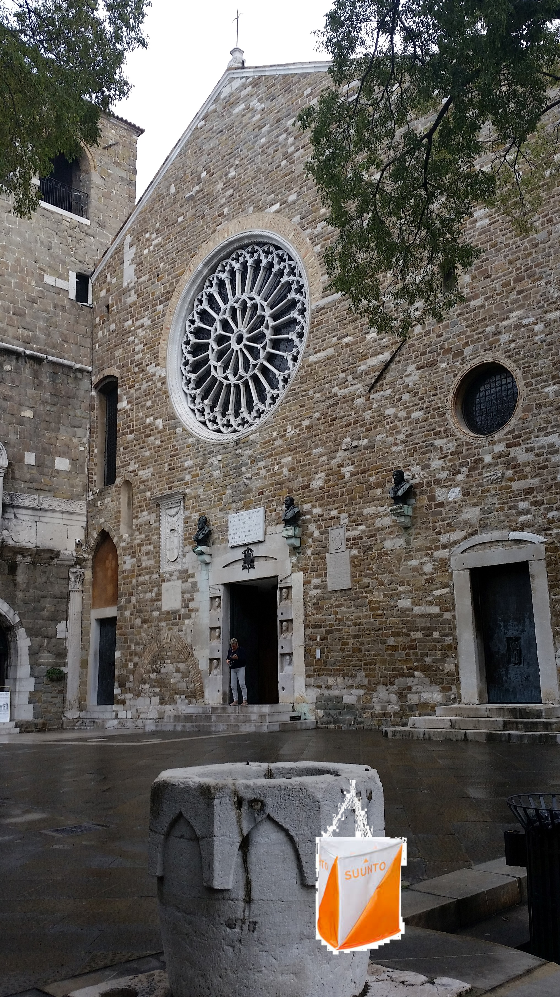

***Parcheggi / Parkirišče:***

Nei pressi del ritrovo è molto difficile trovare parcheggio. Si consiglia ai concorrenti di lasciare la macchina nei grandi parcheggi del centro (Park San Giusto, Park Foro Ulpiano, Park Silos, Aree parcheggio di Campo Marzio) e raggiungere la zona gara utilizzando i mezzi pubblici o l’ascensore del Park San Giusto che da via del Teatro Romano porta in cima al colle di San Giusto, a pochi metri dal ritrovo.

**Non è consentito raggiungere il ritrovo a piedi, attraversando la zona gara.**

V bližini zbornega mesta se s težavo najdejo prosta parkirna mesta. Tekmovalcem svetujemo, naj parkirajo v parkirnih hišah v centru mesta (Park San Giusto, Park Foro Ulpiano, Park Silos, območje Campo Marzio) in naj se na zborno mesto pripeljejo z linijskimi avtobusi ali dvigalom parkirišča Park San Giusto, ki povezuje ulico Teatro Romano in vrh griča sv. Justa (colle di San Giusto) v neposredni bližini tekmovalnega centra.

**Gibanje po starem mestnem jedru pred tekmovanjem ni dovoljeno niti za prihod v tekmovalni center.**

***INFO:*** [*https://www.fiso.it*](https://www.fiso.it)

[*https://www.orienteeringonline.net*](https://www.orienteeringonline.net)

SAN GIUSTO (TRIESTE - TRST)

*sabato 23 novembre 2024 – Sobota, 23 novembra 2024*

[*orienteering.trieste@libero.it*](mailto:orienteering.trieste@libero.it)*;* [*info@or30ottobre.it*](mailto:info@or30ottobre.it)

*******tel. +393479434257*

*con la coorganizzazione del* ***COMUNE DI TRIESTE***

*pod pokroviteljstvom* ***OBČINE TRST***

***Ritrovo:*** alle ore 16.00 presso il Ricreatorio Comunale “E. Toti” in via del Castello 1 a Trieste (45°38'49.50"N, 13°46'14.87"E).

CAMPIONATO REGIONALE FRIULI VENEZIA GIULIA  
CORSA ORIENTAMENTO SPRINT NOTTURNA

***Segreteria:*** dalle 16.00 alle 17.00 presso il ritrovo.

***Cartina:*** Trieste Centro Storico

Scala 1:4.000

Equidistanza 2,5 m

Aggiornamento 2024, norme ISSprOM 2019

***Terreno:*** Area urbana – Centro storico.

***Punzonatura:*** Sport Ident SIAC e sistema AIR+. Sarà possibile noleggiare la Sicard di tipo tradizionale in segreteria al costo di 2,00 €. Lo smarrimento del testimone elettronico comporterà il versamento del suo costo di acquisto (circa 35 euro).

***Categorie:***

Assegnano titolo regionale: MW12, MW14, MW16, MW18, MW Elite, MW35+, MW45+, MW55+ e MW65+.

Non assegnano titolo regionale: Esordienti, Direct, MW10.

***Quote d’iscrizione:***

MW10, MW12, MW14, MW16, Esordienti, Direct: ***€ 5,00***.

MW18, MW Elite, MW35, MW45, MW55, MW65: ***€ 9,00***.

***Iscrizioni:*** *Tesserati FISO*: tramite la propria società per mezzo del sistema di iscrizioni online della FISO entro le ore 23:59 del 18.11.2024. Gli atleti stranieri, non tesserati alla FISO, potranno iscriversi sul sito <http://www.orienteeringonline.net/> Iscrizioni il giorno della gara saranno accettate solo per le categorie non agonistiche e fino ad esaurimento delle cartine a disposizione.

***Partenza:*** nei pressi del ritrovo. Prima partenza alle ore 17.30

***Premiazioni***: presso il ritrovo indicativamente alle ore 20:00

***Zbor tekmovalcev:*** ob 16.00 v občinskem rekreacijskem središču E. Toti v ul. del Castello 1 v Trstu (45°38'49.50"N, 13°46'14.87"E)

***Tekmovalni center*** je odprtod 16.00 do 17.00.

***Karta:*** Trst – staro mestno jedro

Merilo 1 : 4.000

Plastnice na 2,5 m

Stanje 2024, po določilih ISSprOM 2019

***Teren:*** Urbano območje – mestno jedro

***Merjenje časa:*** Sport Ident SIAC in sistem AIR+. Možna je brezplačna izposoja brezstičnih AIR+ čipov za slovenske tekmovalce, prijavljene v kategorijah MŽ 16 in MŽ 18. Prevzem v tekmovalnem centru.

***Kategorije:***

Veljavne za SSOL: MŽ10, MŽ12, MŽ14, MŽ16, MŽ18, MŽ21, MŽ35, MŽ45, M55 in M65

Rekreativne kategorije: Začetniki, Open

***Startnina:***

MŽ10, MŽ12, MŽ14, MŽ16, MŽ18, Začetniki, Open: ***€ 7.00***

MŽ21, MŽ35, MŽ45, M55, M65: ***€ 14,00***

***Prijave:***

do 23:59 dne 18.11.2024 na <http://www.orienteeringonline.net/> Prijave na dan tekmovanja se sprejemajo samo za rekreacijske kategorije in do razdelitve razpoložljivih kart.

***Start:*** v bližini tekmovalnega centra; prvi start ob 17.30.

***Podelitev nagrad:*** v tekmovalnem centru predvidoma ob 20.00